上 海 电 力 学 院
移动应用开发大作业
(2.概要设计和详细设计)
（2017/2018学年第1学期）


课程编号 2522063.01(2学分)
课程名称 移动应用开发
院 （系） 计算机科学与技术学院
专 业 计算机科学与技术专业（创新创 教育实践基地）
班 级 2014055
学 号 20140712 20123124
姓 名 严唯嘉 乐汉
作业名称 基于安卓的健康减肥软件的设计与开发
任课老师 张挺

目 录
1.概要设计 2
1.1功能模块设计 2
1.2运动数据记录模块 2
1.3食物信息模块 3
1.4健康数据查看模块 3
1.5健康信息检测录入模块 4
1.6个人信息查看维护模块 4
2.详细设计 5
2.1储存实现 5
2.2架构实现 5

1.概要设计

1.1功能模块设计
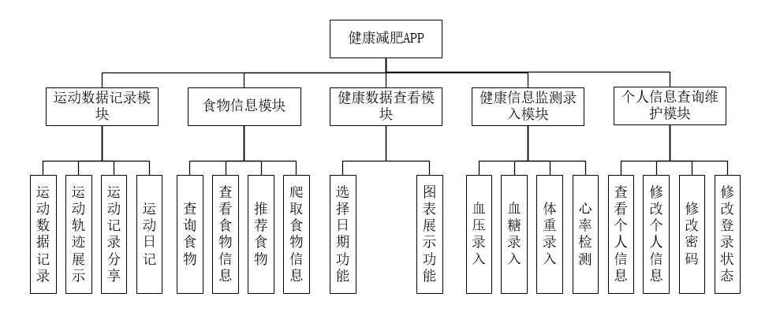
图1 功能模块设计图
本系统可分为五大模块，在每一模块下根据模块具体需求进行细分到每一个小模块。

1.2运动数据记录模块

1.2.1运动数据记录
运动数据记录模块主要是调用高德地图提供的AIP，将获取到的运动数据通过主机端存储到数据库服务器中，并为之后的调用提供方便。

1.2.2运动轨迹展示
该功能的实现同样调用了高德地图的API，用户可以在手机的屏幕上，看到自身的运动轨迹，用蓝色小箭头来表示用户本人，箭头所指的房间即为用户面向的方向，用户运动的轨迹用绿色线段进行表示，用户可以选择放大和缩小位置来查找自身的位置。观看运动的轨迹。

1.2.3运动记录分享
运动记录分享功能调用了手机的截图功能，并将截图存储到手机中，用户可以将获取到的截图分享到社交圈内。

1.2.4运动日记
运动日记记录模块通过获取数据库中的运动信息，在每次新打开手机时获取并将更新的结果展示在手机上，运动数据按运动的时间顺序排列。用户可以选择对应的某一天来查看当天的运动信息，包含均速，距离，时间，轨迹等。

1.3食物信息模块

1.3.1查询食物
用户可以在搜索框中输入所要搜索的食物，系统根据用户的输入模糊查询数据库中的记录并将查询到的结果返回给用户。

1.3.2查看食物信息
用户可以点击实物图片来查看食物的对应的营养素的信息。

1.3.3查询食物
系统可以根据用户的情况来为用户推荐食物。

1.3.4爬取食物信息
通过编写爬虫程序，将健康网站上的食物信息进行爬取并将之保存到数据库之中。

1.4健康数据查看模块

1.4.1选择日期
用户可以选择想要查看健康数据的对应的时间节点。

1.4.2图标表示
获取数据库中用户的健康和运动信息，并用图表的形式表现出来。

1.5健康信息检测录入模块

1.5.1血压录入
用户输入对应的血压值，上传至数据库。

1.5.2血糖录入
用户输入对应的血糖值，上传至数据库。

1.5.3体重录入
用户输入对应的体重值，上传至数据库。

1.5.4心率检测
进行心率检测时候，打开闪光灯以及摄像头，用户将手指按压在摄像头和闪光灯上，根据获取到的图像色度的变化频率得出用户的心率。

1.6个人信息查看维护模块

1.6.1查看个人信息
用户点击我的，数据库获取用户个人信息，并返回到软件。

1.6.2个人信息修改
用户修改个人信息，并上传至数据库，上传之前需要检查输入的格式是否符合要求。

1.6.3修改密码
用户输入新密码和旧密码，上传之前确认旧密码两次输入是否一致，在确认新密码是否正确若正确，则成功，反之则提醒用户失败。

1.6.4修改登录状态
用户选择注销时候，清楚登录session即改变用户登录状态。用户若要再次使用该App需要重新登录。

2.详细设计

2.1储存实现
用户信息以及系统所需要的信息均用MySQL关系型数据库存储到云端服务器。一来确保安全，二来能够方便不同的开发人员之间的协同操作。

2.2架构实现

2.2.1 物理架构
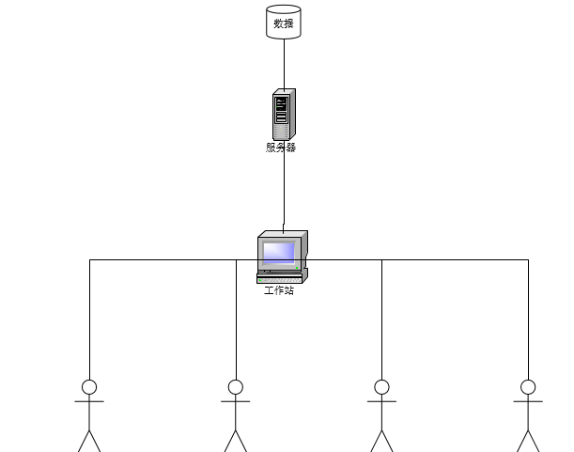
图2 物理架构图
用户的请求首先发送给主机端，主机端主要负责数据存储传输管理工作，整体采用C
/S架构，能够大大减轻主机端的负载。

2.2.1 技术架构
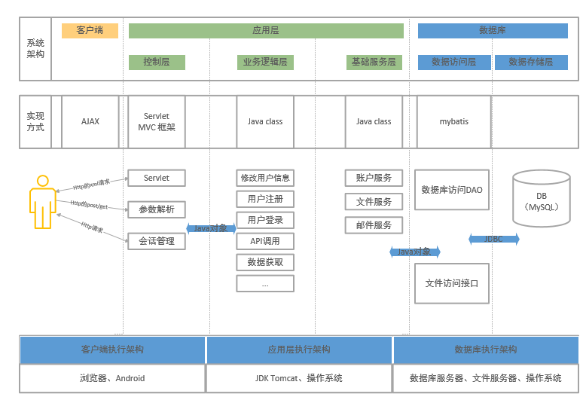
图3 技术架构图
本系统采用了三层技术架构，可以分为基于手机端的安卓系统，基于web端的主机系统，这是第一层，第二次为应用执行层，即业务逻辑处理层。第三层为数据访问层，从用户端发送的请求发送到主机端后，在通过主机端的业务处理层访问数据库中的内容，对数据库进行操作。

